企业网上预约不动产登记流程
打开丹东不动产网上办事大厅（http://www.ddbdc.com.cn/）
点击登记信息查询
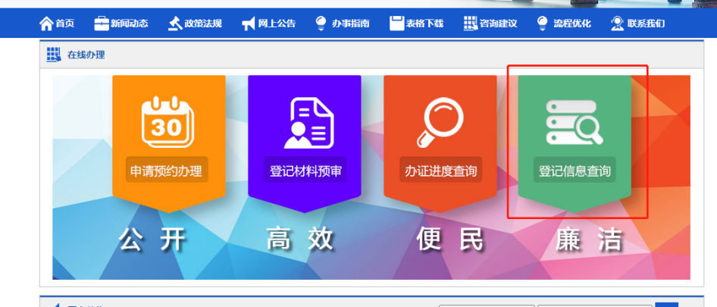
点击网页右上角登录，会自动跳转至 辽宁省统一身份认证平台，如果没有账号，可以选择注册账号或选择手机快速登陆
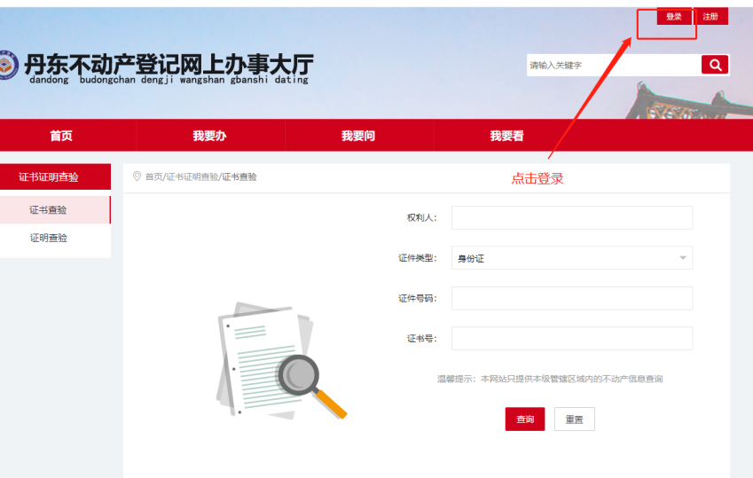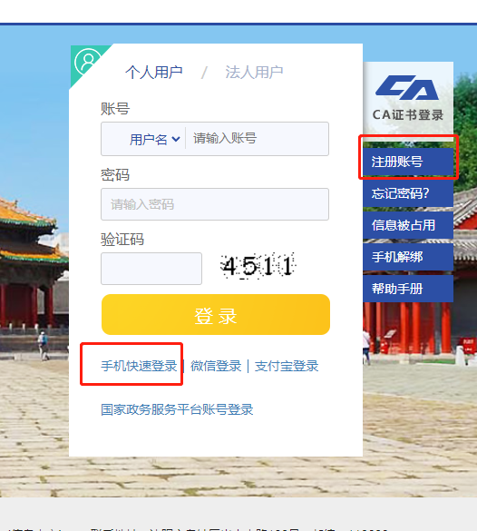
登陆后会自动跳转回不动产网上办事大厅
点击网上预约
阅读须知后点击 -- 我已阅读

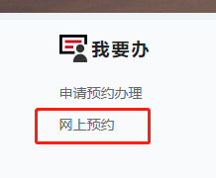
阅读须知后点击 -- 我已阅读
选择需要预约的不动产业务 点击 -- 在线申请
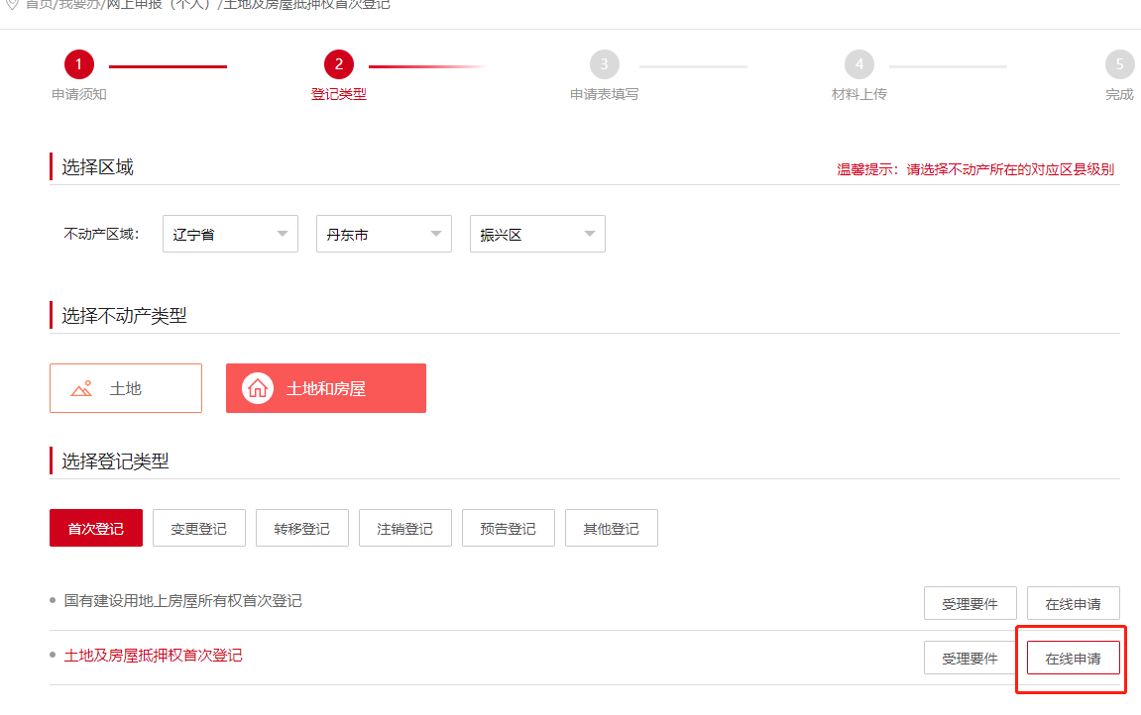
填写相关信息 抵押权人信息 代理人信息 抵押信息
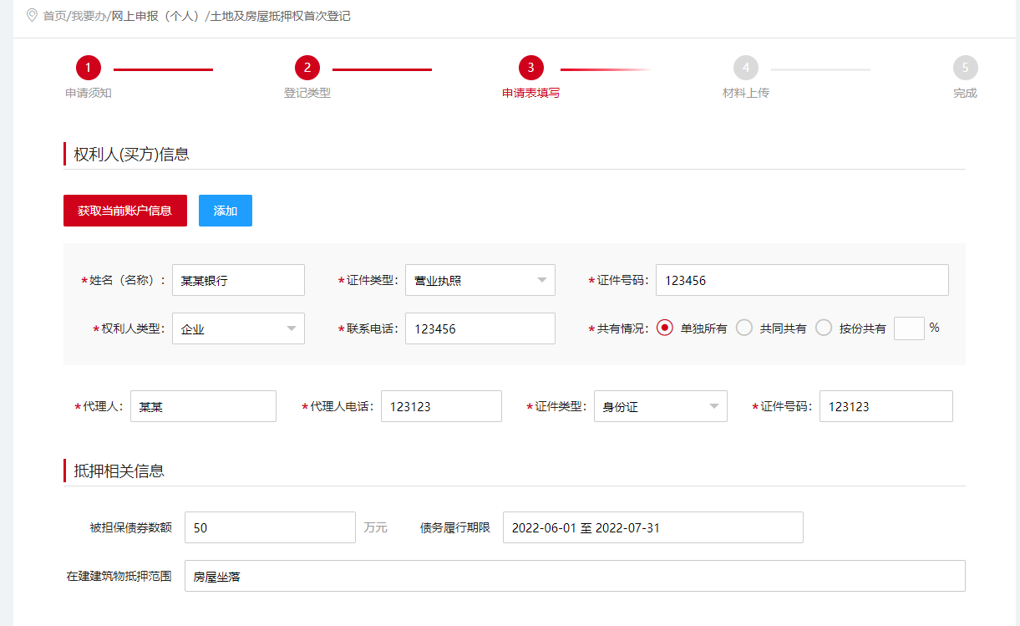
上传业务需要的证明材料
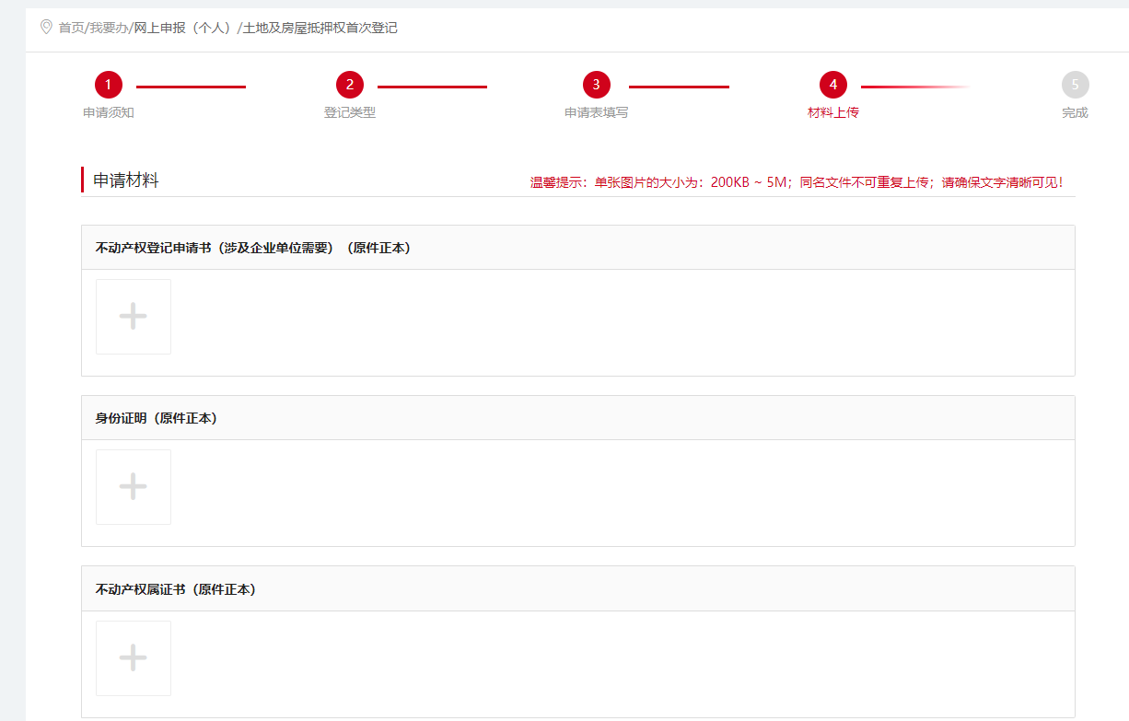
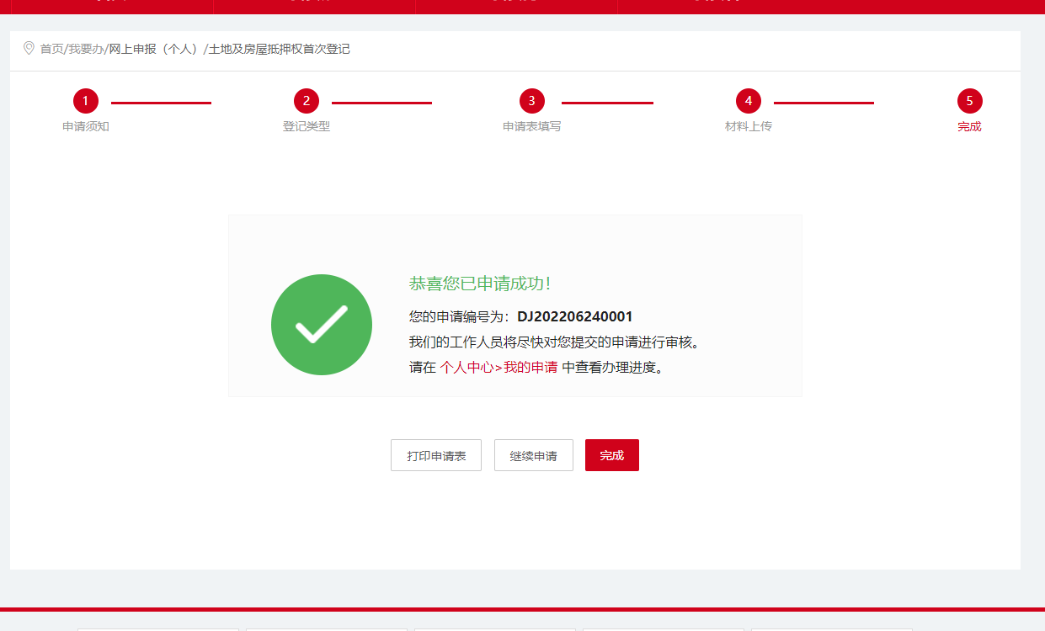
申请成功后 需等待工作人员审核 审核是否通过 请到右上角用户中心
我的申请-- 办理意见中查看
